附件

报名操作说明及流程

一、报名填写须知说明

1.信息填报说明

（1）各参训教师根据自身情况，如实填写姓名、师训号、任职学校等信息，个人专业荣誉没有则填“无”；

（2）本信息用于选课报名及制作线上平台个人学习账号。请务必保证所填内容真实有效，否则会导致您本人无法登录平台进行学习和获得学分。

（3）报名时间：9月14日至9月18日。

2.课程选课填报说明

培训共10课时，分为理论教学5课时，实验操作5课时。

1）种子教师参加线下理论教学和实验操作培训；

2）非种子教师参加线下理论教学部分，在线观看实验操作培训。

3.报名问卷每人提交一份即可，切勿重复。

二、报名操作流程

1.通过手机微信扫码或者网页登录的方式报名

方式一：手机扫一扫二维码
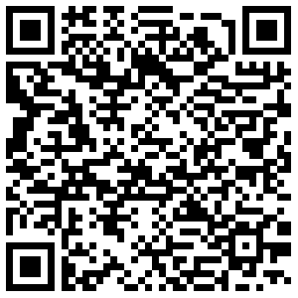

方式二：电脑访问链接

http://office.chaoxing.com/front/web/forms/gather/fore/gather?id=23720&enc=169277ec3fd91664fa47cc01bdfa503e

2.填写完成所有信息确认并提交

※ 客服热线：021—6789 9095 或 紧急联系人潘文静：13611893321

